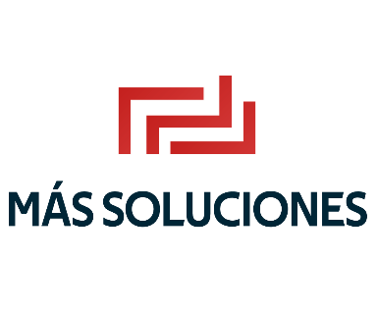
FORMATO DE AUTORIZACIÓN CONSULTA SIC’S
(SOCIEDADES DE INFORMACIÓN CREDITICIA)
AUTORIZACIÓN PARA SOLICITAR REPORTE DE CRÉDITO
Autorizo expresamente a MAS SOLUCIONES OPORTUNAS S.A. de C.V., SOFOM, E.N.R., para que lleve a cabo investigaciones sobre el comportamiento crediticio de mi persona, con las Sociedades de Información Crediticia: Dun & Bradstreet, S.A., Circulo de Crédito S.A. de C.V. Sociedad de Información Crediticia, y/o Trans Unión de México, S.A., durante el tiempo que mantenga relación jurídica con MAS SOLUCIONES.
Así mismo, declaro que conozco la naturaleza y alcance de la información que se solicitará, del uso que MAS SOLUCIONES, hará de tal información y de que ésta podrá realizar consultas periódicas del historial crediticio de mi persona, durante los siguientes tres años o durante el tiempo que mantengamos relación jurídica.
NOMBRE
APELLIDO PATERNO: partner_id.lastname | APELLIDO MATERNO: partner_id.lastname2
NOMBRE (S): partner_id.firstname
RFC: partner_id.vat | CURP: partner_id.curp

DOMICILIO
CALLE: partner_id.street_name | NO EXT. E INT. partner_id.street_number/ partner_id.street_number2 | COLONIA: colonia_id
POBLACIÓN: localidad_id | C.P. zip_id | DELEGACIÓN O MUNICIPIO: municipio_id
ESTADO:  partner_id.state_id | TELÉFONO: partner_id.phone

PERSONAS RELACIONADAS CON EL CRÉDITO:
NOMBRE COMPLETO | TIPO DE RELACIÓN: (socio, aval, deudor solidario, Representante Legal, etc.)
proof_1.name | proof_1.persona_rel
proof_2.name | proof_2.persona_rel
for="obj in objects"
with="lang=obj.partner_id.lang or 'en_US'"
with="o=obj.with_context(lang=lang)"

FECHA EN QUE SE FIRMA | [approve_date]
/with
/with
/for
Tengo pleno conocimiento de la naturaleza y alcance de la información que la Sociedad de Información Crediticia proporcionará a MAS SOLUCIONES y acepto que este documento queda bajo conservación de MAS SOLUCIONES, para efectos de control y cumplimiento de los artículos 28 y 30 de la Ley para Regular las Sociedades de Información Crediticia.

NOMBRE Y FIRMA DEL SOLICITANTE
partner_id.name

